תרגול 11
כדי להתחיל, עליכם להכין את סביבת העבודה שלכם. בצעו את השלבים הבאים בסדר הזה:
- הורדת הפרויקט: הורידו את הפרויקט (אשר כולל את הספריות client ו server ) מה GitHub בלינק הבא : https://github.com/zeldner/eleventh2026Web
נ.ב. ניתן לראות את הפרויקט רץ בלינקים :
השרת ( ב render ) : https://socket-server-demo-gw0b.onrender.com/
הלקוח ( ב vercel ) : https://eleventh2026-web.vercel.app/
תרשים של כל המערכת :
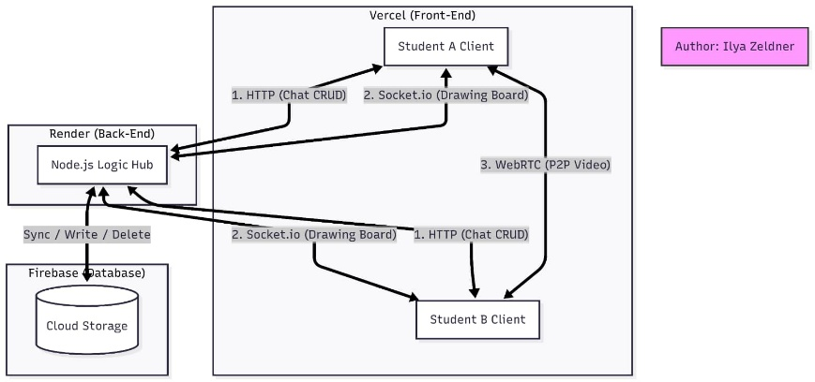
תרשים של תקשורת הודעות http :
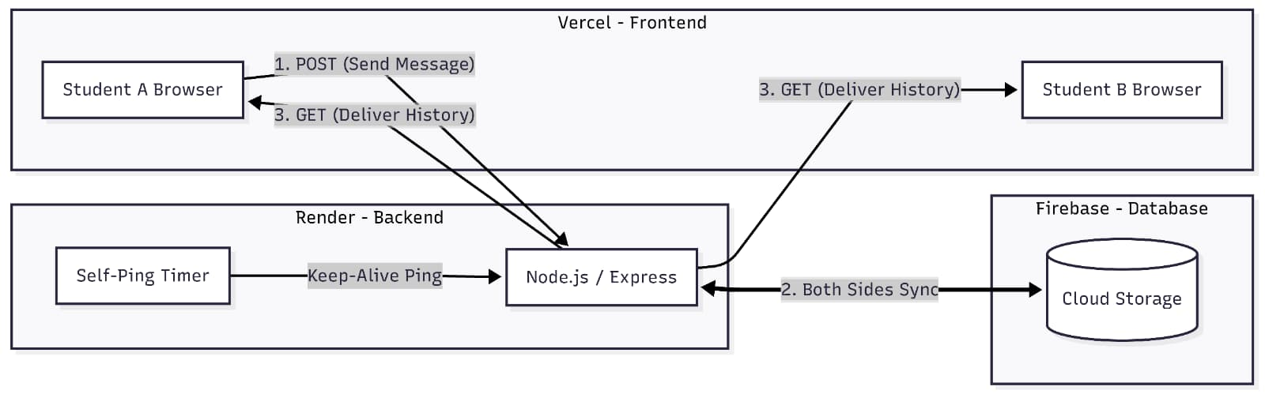
תרשים של ציור על מסך משותף בעזרת sockets real time :
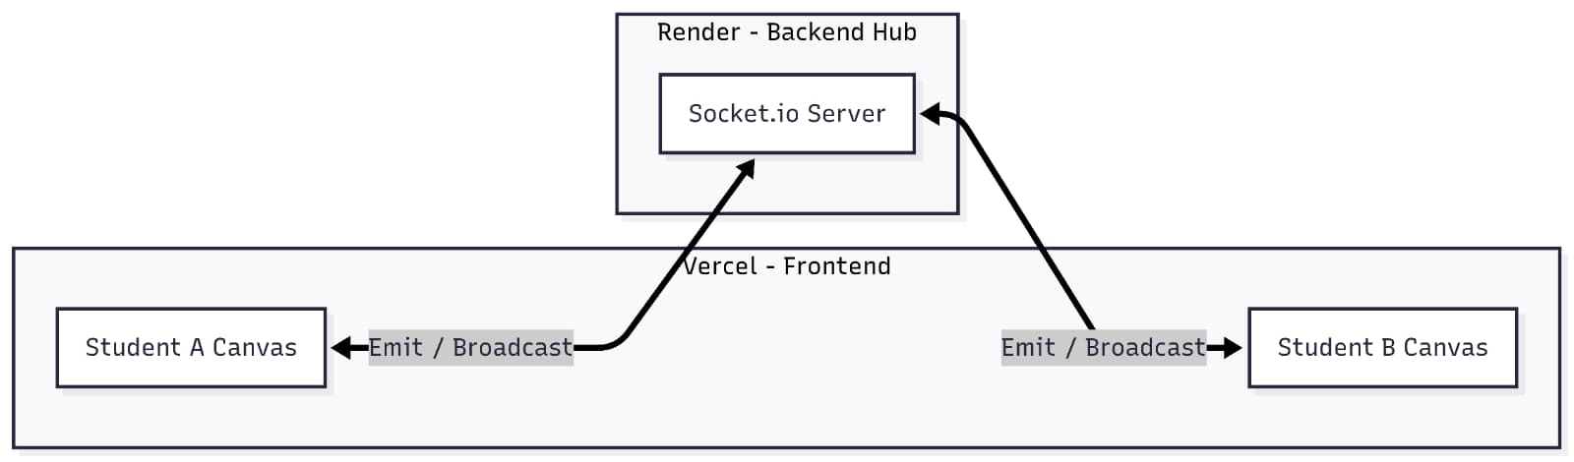
תרשים לתקשורת בשיחת וידיו P2P :
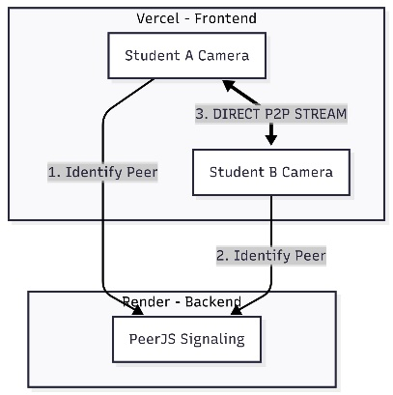
- הפרויקט שלנו בנוי משלוש צורות תקשורת שונות (הודעות http , ציור על מסך משותף בעזרת sockets real time ו שיחת וידיו בעזרת P2P ) ולכל אחת מהן יש ספריות ייחודיות. עליכם לוודא שהתקנתם את הכל בשני הצדדים Server וClient (הוראות התקנה מלאות שלב אחר שלב ב steps.txt ב 2 התקיות ו ב stepsD בתקיה חיצונית להסברים לקישור בין vercel עם render )
- הגדרות Firebase : כדי שהצ'אט יזכור הודעות, עליכם לפתוח "מחסן" אישי בFirebase . עקבו אחרי השלבים ב steps ב server.
- העתקה לתוך ה.env מעבר למשתנים שכבר הוספתם קובץ של השרת :
PORT=3001
CLIENT_URL=http://localhost:5173
RENDER_EXTERNAL_URL=http://localhost:3001/ping
הוסיפו עוד משתנה מערכת : פתחו את קובץ ה-JSON שהורדתם, העתיקו את כל התוכן שלו, והדביקו אותו בתוך קובץ ה-.env בשרת כך:
FIREBASE_SERVICE_ACCOUNT={"type": "service_account", "project_id": "your-id", ...}
- ברגע שתריצו את השרת (npm run dev), יהיה ניתן לראות בטרמינל את ההודעה:
Firebase Connected Successfully

תרגיל :
אחרי שהתקנתם והפעלתם, בצעו 3 משימות :
משימה 1: נתיב ה HTTP "חתימת הכותב"
היכנסו לשרת (index.ts) ומצאו את הנתיב שבו שומרים הודעה (app.post('/api/chat')).
שנו את הקוד כך שכל הודעה שתירשם ב-Firebase תתחיל במילים [user]
משימה 2: נתיב הSocket "צבעי הקהילה"
היכנסו לקובץ ה-Frontend שבו נמצא לוח הציור (SocketBoard.tsx).
שנו את הצבע ברירת המחדל של העיפרון מצבע שחור לצבע אדום.
ודאו שכשאתם מציירים באדום, גם הסטודנט שיושב לידכם רואה קו אדום על המסך שלו.
משימה 3: נתיב ה-P2P (מתקדם) - "בקרת פרטיות"
היכנסו לקוד הוידאו בFrontend
הוסיפו כפתור פשוט של "הסתר וידאו" (Stop Video) הכפתור צריך לכבות את המצלמה המקומית
שלכם.
אל תנסו לשנות את כל העולם. תמצאו את הנקודה המדויקת שבה המידע עובר מהדפדפן לשרת או מהשרת למסד הנתונים. שם נמצא הפתרון לכל בעיה לוקלית.

